2.4.01 Offer
The offer window implements offer preperation for a selected project or sub-project. An offer can only be prepared for external projects. This window consists of information about the offer amount, the person preparing the offer, the offer date and the corresponding offer position.
Tip: For more on this subject see chapter 4.4.01 Angebote erstellen.
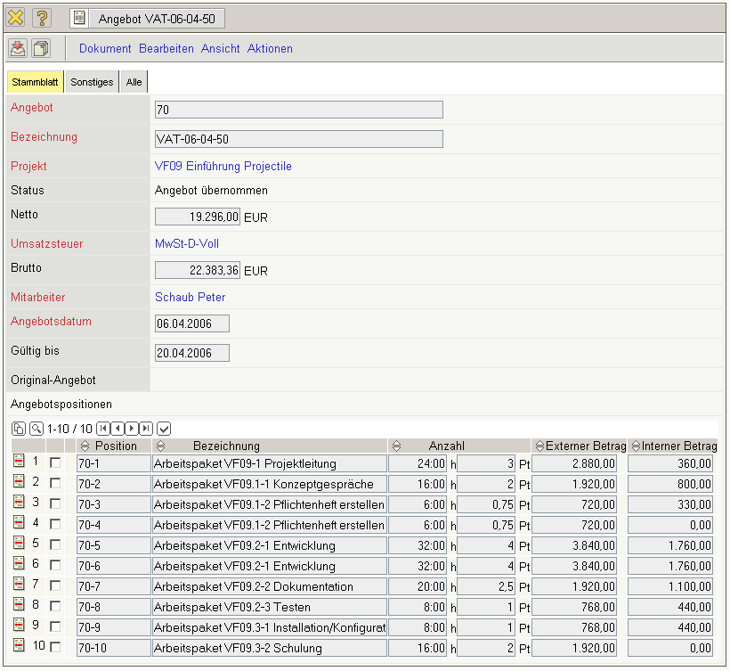
The window consists of the following elements:
On the “Main Data” tab:
- Offer: Dieses numerische Feld weist dem Angebotskopf eine eindeutige Identifizierungsnummer zu, die vom System automatisch vorgeschlagen wird.
- Definition: Dieses alphanumerische Feld kennzeichnet den Angebotskopf und wird als Angebotsnummer für den Ausdruck der Angebotsformulare verwendet.
- Project: In diesem Feld wird das Projekt ausgewählt, zu welchem ein Angebot erstellt werden soll. Projekte können in der Maske Projekt definiert und geändert werden. Ein Angebot kann nur zu einem externen Projekt erstellt werden.
- Status: Dieses Feld wird vom System bestimmt und kennzeichnet den Status des Angebotes anhand der getätigten Aktionen über die Funktion Aktion. Nach Neuanlage eines Angebots erhält dieses automatisch den Status “Kein Angebot”, bei der Übernahme des Angebots den Status “Angebot übernommen” und nach dem Stornieren den Status “Angebot storniert”.
- Net: In diesem Feld wird der Nettobetrag der Angebotspositionen automatisch vom System eingetragen.
- Value-Added Tax: In diesem Feld wird die für dieses Angebot geltende Umsatzsteuer aus dem Auswahlmenü eingetragen. Standardmäßig ist dieses Feld mit dem Steuersatz vorbelegt, der in dem in der Maske Konfiguration zugewiesenen Land gültig ist. Die Umsatzsteuer kann in der Maske Umsatzsteuer definiert und geändert werden.
- Offer Total: In diesem Feld wird der Bruttobetrag der Angebotspositionen automatisch vom System eingetragen.
- Employee: In diesem Feld kann der Ersteller des Angebotes aus dem Auswahlmenü eingetragen werden. Mitarbeiter können in der Maske Mitarbeiter verwaltet werden.
- Offer DAte: Dieses Feld kennzeichnet das Datum der Angebotserstellung. Standardmäßig wird hier das aktuelle Datum vom System vorbelegt.
- Valid until: Dieses Feld gibt an, bis zu welchem Datum das Angebot Gültigkeit hat.
- Original Offer: Dieser Dokumentlink verlinkt ggf. auf das alte “stornierte” Angebot, wenn die Aktion “Neues Angebot aus Storno erstellen” verwendet wurde.
- Offer Positions: Dieses Element beinhaltet eine Auflistung aller zugeordneten Angebotspositionen.
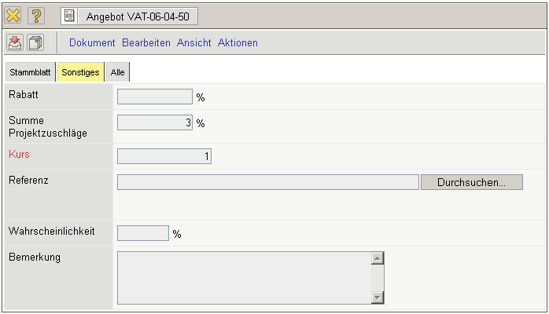
On the “Misc” tab:
- Discount: Dieses Feld dient als Vorbelegung, wenn eine Rabattposition erzeugt werden soll. Der Rabatt kann im Kunden (Dokumenttyp Kontakt) hinterlegt werden, vererbt sich dann auf die Projekte des Kundens und wird bei der Rechnungsstellung übernommen.
- Project Surcharge Sum: Dieses Feld wird aus der Kalkulation des Projektes herangezogen (Reiter “Budget”) und setzt sich zusammen aus den drei hinterlegten Zuschlägen. Diese Zuschläge können für Aufschläge auf das Angebot herangezogen werden.
- Rate: In diesem Feld wird der Kurs zur Hauswährung definiert. Der Kurs wird vom System vorbelegt und kann bei entsprechenden Rahmenbedingungen abgeändert werden.
- Reference: Hier können dem Angebot zugehörige Dateien angehängt werden.
- Offer Probability: Dieses Feld dient zur Hinterlegung der Angebotswahrscheinlichkeit (in Bezug auf die Annahme des Angebotes) und kann für Auftragsauswertungen verwendet werden.
- Comments: Dieses Feld ermöglicht den Eintrag von Bemerkungen zu einem Angebot.
The document type consists of the following actions:
- Include Jobs: Mit Hilfe dieser Aktion ist es möglich, alle Arbeitspakete zum definierten Angebot anzuzeigen. Nach Betätigung der Aktion öffnet sich das Dokument Arbeitspakete mit allen Arbeitspaketen des ausgewählten Projektes. Nach Auswahl der Arbeitspakete werden diese als Angebotspositionen in das Angebot übernommen.
- Include Budget Items: Mit Hilfe dieser Aktion ist es möglich, alle Budgetposten zu dem definierten Angebot anzuzeigen. Nach Betätigung der Aktion öffnet sich das Dokument Budget mit allen Posten des ausgewählten Projektes. Nach Auswahl der Daten werden diese als Angebotspositionen in das Angebot übernommen.
- Include External Services: Mit Hilfe dieser Aktion ist es möglich, alle im System definierten Fremdleistungen anzuzeigen. Nach Betätigung der Aktion öffnet sich das Dokument Fremdleistung mit allen Einträgen. Nach Auswahl der Daten werden diese als Angebotspositionen in das Angebot übernommen.
- Print Offer (grouping dialog) ande/or Print Form Letter Data Source: Mit Hilfe dieser Aktion ist es möglich, das komplette Angebot als HTML-Seite oder im RTF-Format zu generieren. Das erzeugte Dokument kann aus dem Browser oder der Standardtextverarbeitung ausgedruckt werden. Alternativ kann auch eine Serienbrieffunktionalität genutzt werden (nicht in der Standardversion enthalten).
- Finalise Offer: Mit Hilfe dieser Aktion ist es möglich, das Angebot in das System zu übernehmen. Diese Aktion vergibt dann den Status “Angebot übernommen”. Anmerkung: Für jedes Projekt kann nur ein gültiges Angebot definiert werden.
- Cancel Offer: Mit Hilfe dieser Aktion ist es möglich, das Angebot zu “stornieren”. Nach Fehleingaben oder falls Angebote vom Kunden nicht oder nur teilweise akzeptiert werden, kann diese Funktion genutzt werden, um das Angebot als nicht gültig zu kennzeichnen. Mit Hilfe der Aktion “Neues Angebot aus Storno” kann dann eine neues Angebot auf Basis dieses Angebotes erstellt werden.
- Delete Offer: Mit Hilfe dieser Aktion ist es möglich, stornierte Angebote aus dem System zu löschen. Achtung: Es werden hier auch alle zugehörigen Angebotspositionen gelöscht.
- New Offer out of Cancellation: Mit Hilfe dieser Aktion ist es möglich, aus einem stornierten Angebot ein neues Angebot mit identischer Struktur zu erzeugen. Dieses Angebot kann gegebenenfalls modifiziert und erneut übernommen werden.
- New Invoice out of Offer: Durch diese Aktion kann direkt aus dem Angebot die Rechnung generiert werden. Diese Rechnung enthält identische Positionen und kann vom Benutzer abgeändert werden.
- Remove Link to Original: Diese Funktionalität löscht den Link zum Original-Dokument, falls das Angebot als Kopie eines “Stornos” erzeugt wurde.
- Generate Discount Position : Diese Aktion generiert eine Angebotsposition über den hinterlegten prozentualen Rabatt-Wert. Ausgehend von der Gesamtsumme des Angebots wird der entsprechende Rabattbetrag in der Position negativ dargestellt und somit abgezogen.
- Add Discount to all Positionen: Diese Aktion setzt einen angegebenen prozentualen Rabatt-Wert in den einzelnen Angebotspositionen und verringert den externen Betrag der Position um diesen Wert.
- Generate New Confirmation: Diese Aktion erzeugt aus einem übernommenen Angebot eine Auftragsbestätigung. Es werden alle Positionen aus dem Angebot mit in die Auftragsbestätigung übernommen.

